UKK-Muh_Zacky_Zayyan

DESKRIPSI PROGRAM:
Aplikasi Peminjaman Buku Digital dirancang untuk mengelola operasional perpustakaan secara terintegrasi dengan peran pengguna yang terbagi menjadi Admin, Petugas, dan Anggota/Peminjam.
- Tujuan Utama: Mempermudah pencatatan sirkulasi peminjaman dan pengembalian buku, otomatisasi batas waktu peminjaman, serta penyajian laporan aktivitas transaksi.
- Fitur Utama:
  - Management Master Data (Kategori Buku, Data Buku, Data Pengguna/Petugas).
  - Manajemen Alur Peminjaman (Pengajuan peminjaman, Persetujuan/Penolakan, dan Pengembalian).
  - Riwayat & Log Aktivitas Sistem (Menolak/Menyetujui peminjaman oleh Admin/Petugas).
  - Dashboard Statistik & Cetak Laporan Peminjaman (PDF/Excel).
DOKUMENTASI FUNGSI:

1. Modul Otentikasi & Authorization (Role Management)
canAccessPanel() / Role Guard:
  - Fungsi/Prosedur: Memeriksa peran (role) user saat login.
  - Deskripsi: Membatasi akses menu agar Petugas/Admin dapat mengelola buku dan persetujuan, sedangkan Anggota hanya dapat melihat katalog dan mengajukan pinjaman.

2. Modul Manajemen Buku & Stok
- updateStokBuku($bukuId, $jumlah) (Prosedur):
  - Deskripsi: Menyesuaikan ketersediaan stok buku secara otomatis ketika terjadi pengajuan atau pengembalian.
- cekKetersediaanStok($bukuId) (Fungsi - Boolean):
  - Deskripsi: Memeriksa apakah sisa stok buku > 0 sebelum mengizinkan pembuatan transaksi peminjaman baru.

3. Modul Alur Peminjaman (Filament Custom Actions)
- setujuiPeminjaman() (Action / Prosedur):
  - Deskripsi: Mengubah status transaksi dari Pending menjadi Dipinjam, mencatat tanggal pinjam & batas tanggal kembali (misal: +7 hari), serta mengonfirmasi pengurangan stok buku.
- tolakPeminjaman() (Action / Prosedur):
  - Deskripsi: Mengubah status menjadi Ditolak dan menambahkan catatan/alasan penolakan dari petugas.
- kembalikanBuku() (Action / Prosedur):
  - Deskripsi: Mengubah status peminjaman menjadi Dikembalikan, mengembalikan jumlah stok buku (+1), dan menghitung denda (jika terlambat mengembalikan dari tanggal jatuh tempo).

4. Modul Pelaporan & Analytics
- getHitungStatistik() (Widget Query Function):
  - Deskripsi: Menghitung total transaksi aktif, buku yang sering dipinjam, dan total anggota aktif untuk ditampilkan pada Dashboard Widget.
- cetakLaporanPeminjaman($tanggalAwal, $tanggalAkhir) (Prosedur):
  - Deskripsi: Memfilter data transaksi berdasarkan rentang tanggal tertentu dan mengenerate dokumen (PDF/Excel) untuk kebutuhan rekapitulasi.
ERD:

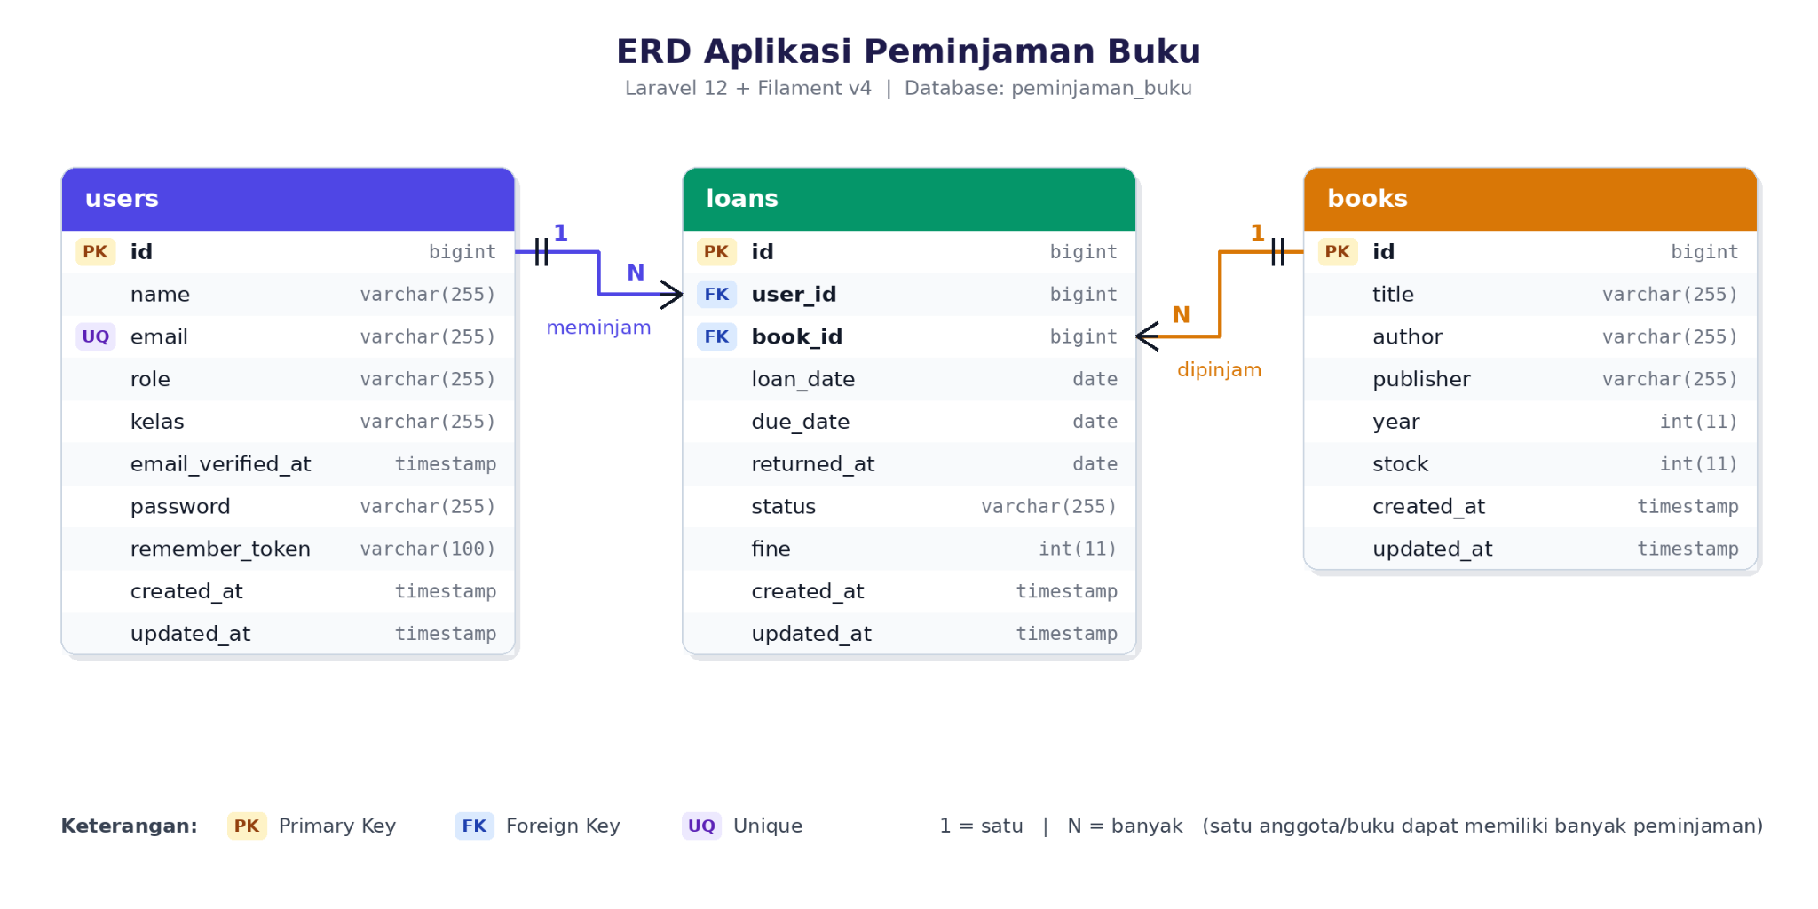

DEBUGGING:



